Modelación Numérica de la Atmósfera

El presente trabajo se basa en el estudio realizado por David Adamec y James O’Brien en 1978 titulado *The Seasonal Upwelling in the Gulf of Guinea Due to Remote Forcing.*

**Objetivos:**

1. Implementar un modelo lineal en el plano $β$ de las ecuaciones de aguas someras en una cuenca que se aproxima a la del Océano Atlántico tropical.
2. Mostrar que un incremento en el esfuerzo del viento hacia el oeste de 0.025 N/m2 en el Atlántico oeste excita una onda de que se propaga hacia el este sobre el ecuador, que luego se mueve hacia el polo a lo largo de la frontera este, y produce afloramiento en el Golfo de Guinea.
3. Hacer un análisis de estabilidad para el esquema planteado.

**Introducción:**

El afloramiento en las costas es un evento en el cual las aguas cálidas se reemplazan por aguas más profundas, frías y ricas en nutrientes, y es una respuesta al transporte de Ekman. Los afloramientos más notorios se producen en las costas oeste de los continentes, pero también ocurren a lo largo del ecuador, aunque la dinámica es diferente. Otra área importante de afloramiento es en la frontera norte del Golfo de Guinea (ver figura 1). Éste es un fenómeno de gran escala que dura meses, desde principios de julio hasta septiembre.

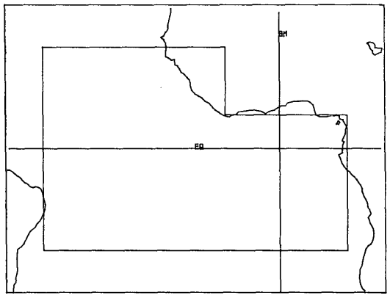

Figura 1: Comparación entre la geometría del modelo y la Cuenca Atlántica ecuatorial. El modelo tiene una extensión zonal de 5000 km y meridional de 3000 km. Fuente: Adamec y O’Brien (1978).

La meteorología estival de la cuenca del Atlántico ecuatorial está dominada por los vientos hacia el oeste en el oeste y por el flujo monsónico hacia el norte en el este. Los anticiclones subtropicales sobre el océano y los vientos en el oeste son más intensos durante el verano. El patrón general en los trópicos es un cinturón de altas presiones que solo se interrumpe por las bajas térmicas ubicadas sobre los continentes. Este patrón genera un gradiente de presión entre el continente y mar.

Existen observaciones que muestran que el flujo local de superficie está dominado por la Corriente de Guinea con dirección este, acompañada por una corriente con dirección oeste en profundidad. Las únicas variaciones signifcativas en el flujo oceánico están relacionadas con el afloramiento. Puesto que no hay correlación entre los vientos locales y las temperaturas cercanas a la costa o cambios en la circulación oceánica local, es necesario buscar otro tipo de forzante mecánico. Trabajos previos al de Adamec y O’Brien discuten la posibilidad de que el afloramiento se deba a las ondas de Kelvin excitadas por un incremento en el esfuerzo del viento zonal. En el Atlántico tropical ocurren incrementos significativos en el esfuerzo del viento zonal a 3000 km de la costa del Golfo de Guinea. Otros estudios revelan que existe un aumento en el incremento del gradiente de presión zonal oceánico durante el verano en una banda comprendida entre 5° norte y sur en el Atlántico oeste.

La correlación entre el gradiente de presión zonal y el esfuerzo del viento zonal es alta. La figura 2 muestra el ciclo anual del esfuerzo del viento zonal. Los valores máximos se alcanzan a mediados del verano y los mínimos al principio de la primavera. La ocurrencia del gradiente de presión zonal durante el período de aumento de vientos del este es consistente con la ocurrencia de ondas de Kelvin de baja frecuencia.

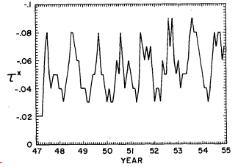

Figura 2: Promedios mensuales del esfuerzo del viento (30-40°W, 0-10°S) en el período 1947-54. Fuente: Adamec y O’Brien (1978).

**Onda de Kelvin**

La solución para onda de Kelvin se puede encontrar colocando $v=0$ en las ecuaciones de ondas someras, ya que la variación con $y$ es exponencial. Entonces, variaciones de $η$ y $u$ en una línea $y=cte.$ Están dadas por

$\frac{∂u}{∂t}=-g\frac{∂η}{∂x},$ (1a)

y

$\frac{∂η}{∂t}+H\frac{∂u}{∂x}=0.$ (1.b)

Las expresiones anteriores no contienen el término de Coriolis, y son idénticas a las ecuaciones de aguas someras sin rotación con $v=0.$ Por lo tanto, el movimiento en un plano vertical paralelo a la frontera el movimiento es exactamente el mismo que en un sistema sin rotación, por ejemplo, ondas de gravedad de aguas someras.

La solución general del sistema de ecuaciones (1) consiste en la suma de dos ondas no dispersivas viajando en dirección opuesta, esto es

$η=F'\left(x+ct, y\right)+G'\left(x-ct, y\right),$ (2a)

$u=-{(\frac{g}{H})}^{\frac{1}{2}}\left\{F'\left(x+ct, y\right)-G'\left(x-ct, y\right)\right\},$ (2b)

donde $F'$ y $G'$ son funciones con propiedades a determinar y ${c=(\frac{g}{H})}^{\frac{1}{2}}$. La forma en que las funciones $F'$ y $G'$ varían con respecto a y se puede encontrar con la última ecuación del sistema cuando $v=0$, es decir,

$fu=g\frac{∂η}{∂y}.$ (3)

Esta componente del movimiento está en balance geostrófico. Sustituyendo (2a) y (2b) en (3) se tiene

$\frac{∂F'}{∂y}=f\sqrt{gH}F^{'},$ (4a)

$\frac{∂G'}{∂y}=-f\sqrt{gH}G^{'}.$ (4b)

Las ecuaciones anteriores muestran que para f positivo (negativo) la onda representada por $G^{'}$ decae exponencialmente en la dirección de y positivo (negativo), mientras que la onda representada por $F^{'}$ decae en sentido opuesto.

Si f es positivo, la solución que decae en la dirección de y positivo es la que viaja en dirección de x positivo, esto es, la que según el sistema de ecuaciones (4) está dada por

$F^{'}=0,$ (5a)

$G^{'}=e^{-\frac{y}{a}}G\left(x-ct\right),$ (5b)

donde $G$ es una función arbitraria. La velocidad de propagación es la misma que en el caso sin rotación, y la influencia de la rotación está confinada al factor $e^{-\frac{y}{a}}$. La importancia de este factor reside en la escala $a$, llamada radio de deformación de Rossby. Valores típicos de $a$ para ondas de Kelvin barotrópicas son de 2000 km en el océano profundo y alrededor de 200 km en aguas costeras y someras. Valores típicos de $a$ para ondas de Kelvin baroclínicas son de aproximadamente 30 km.

La solución completa de onda de Kelvin, obtenida sustituyendo (5a) y (5b) en el sistema (2) es

${η=e}^{-\frac{y}{a}}G\left(x-ct\right),$ (6a)

${u=\sqrt{\frac{g}{H}}e}^{-\frac{y}{a}}G\left(x-ct\right).$ (6b)

En particular, cuando $G$ es sinusoidal, las ecuaciones anteriores adoptan la forma

${η=η_{0}e}^{-\frac{y}{a}}\cos\left(kx-ωt\right),$ (7a)

${u=\sqrt{\frac{g}{H}}η_{0}e}^{-\frac{y}{a}}\cos\left(kx-ωt\right),$ (7b)

donde la relación de dispersión entre $ω$ y $k$ es

$ω=kc.$ (8)

Para un observador que viaja con la onda, la frontera costera (donde la onda tiene su amplitud máxima) está siempre a la derecha en el hemisferio norte y a la izquierda en el hemisferio sur. Otra forma de expresar este hecho es diciendo que la onda se mueve hacia el ecuador sobre una frontera oeste y hacia el polo sobre una frontera este, o que se mueve de forma ciclónica alrededor de la cuenca. También es posible expresar la solución de la onda de Kelvin en forma independiente del signo de $f$, esto es

${η=e}^{-\frac{y}{a}}G\left(x-aft\right),$ (9a)

${u=\sqrt{\frac{g}{af}}e}^{-\frac{y}{a}}G\left(x-aft\right).$ (9b)

La velocidad de la onda es $af$ y por eso cambia de signo con f (a es definido positivo).

**Onda de Kelvin ecuatorial**

Una propiedad importante de la zona ecuatorial es que las ondas quedan atrapadas en ella. La onda más simple que ilustra esta propiedad es la onda de Kelvin ecuatorial, que tiene un comportamiento similar a la onda de Kelvin atrapada en las costas que se estudió anteriormente. El movimiento es unidireccional paralelo al ecuador. Se tiene entonces que

$\frac{∂u}{∂t}=-g\frac{∂η}{∂x},$ (10a)

$\frac{∂η}{∂t}+H\frac{∂u}{∂x}=0.$ (10b)

Estas ecuaciones son iguales a (1a) y (1b) para la onda de Kelvin costera, y por lo tanto la solución está dada por el sistema (2). En cada plano $y=cte.$ El movimiento es exactamente el de un fluido sin rotación.

Los efectos de rotación no permiten que el movimiento en cada plano $y=cte.$ sea independiente porque (3) (ahora con $f=βy$) requiere un balance geostrófico entre la velocidad zonal y el gradiente de presión norte-sur. Sustituyendo el sistema (2) en (3) se obtienen (4a) y (4b) pero ahora con $f=βy$. Se requiere la solución que decae cuando $y→±∞$, la que queda representada por $G'$ y satisface

$\frac{∂G'}{∂y}=-\left(\frac{βy}{c}\right)G^{'},$ (11)

donde $c=\sqrt{gH}$. La solución de (5) es

$G^{'}=e^{-\frac{\frac{1}{2}βy^{2}}{c}}G\left(x-ct\right),$ (12)

Mostrando un decaimiento en una distancia del orden de $a_{e}$, donde $a_{e}$ está dada por

$a_{e}={\left(\frac{c}{2β}\right)}^{\frac{1}{2}}$ (13)

y es llamado radio de deformación ecuatorial.

La solución completa de onda de Kelvin es, a partir de (2) y (12)

${η=e}^{-\frac{\frac{1}{2}βy^{2}}{c}}G\left(x-ct\right),$ (14a)

${u=(\frac{g}{c})e}^{-\frac{\frac{1}{2}βy^{2}}{c}}G\left(x-ct\right),$ (14b)

$v=0.$ (14c)

El valor del radio de Rossby ecuatorial para ondas barotrópicas en el océano ($c≈200\frac{m}{s}$) es de aproximadamente 2000 km, por lo que la idea de una onda atrapada es sólo marginalmente consistente con el uso del plano beta ecuatorial. De todos modos, el mismo análisis se puede aplicar a ondas baroclínicas tanto en la atmósfera como en el océano, interpretando ahora $H$ como la profundidad equivalente. Las ondas baroclínicas en el océano tienen valores de $c$ que pertenecen típicamente al rango 0.5-3 m/s, por lo que el radio de Rossby ecuatorial es de 100-250 km.

La ecuación (12) muestra que ondas de Kelvin ecuatoriales se propagan sin dispersión hacia el este a la misma velocidad $c$ que en un fluido sin rotación. La relación de dispersión entre $ω$ y $k$ es nuevamente

$ω=kc.$ (15)

Para el primer modo baroclínico en el océano, un valor típico de $c$ es 2.8 m/s, por lo que una onda de Kelvin demoraría aproximadamente 2 meses en cruzar el Pacífico desde Nueva Guinea hasta Sudamérica.

**Ondas en interface de dos densidades diferentes**

Se considera el caso de dos fluidos de diferente densidad e inmiscibles, donde los siguientes resultados se pueden aplicar si la escala horizontal es grande comparada con la profundidad. El subíndice 1 se usa para la capa superior (ver figura 1) cuya densidad es $ρ_{1}$. La altura de equilibrio de esta capa es $H_{1}$ y las componentes de velocidad horizontal son $u_{1}$ y $v_{1}$. La superficie libre tiene una posición de equilibrio $z=0$, y una posición perturbada $z=η$. El desplazamiento de la interface es h. El subíndice 2 se usa para referenciar a la capa 2, que tiene una altura $H_{2}$. La profundidad total es $H=H_{1}+H_{2}$. El eje vertical z apunta hacia arriba, $z=η(x, y, y)$ es la superficie de elevación, y $z=-H+h\left(x,y,z\right)$ da la posición de la interface entre los dos fluidos.

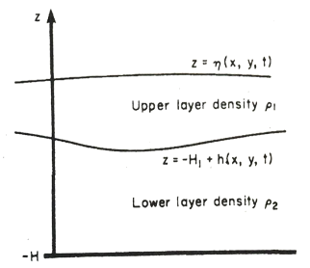

Figura 1

Dado que se cumple la ecuación hidrostática y la condición de superficie es $p=0$, la presión en la capa superior es $p_{1}=ρ_{1}(η-z)$, donde $-H_{1}+h<z<η$.

Las ecuaciones de momento para pequeñas perturbaciones son:

$\frac{∂u_{1}}{∂t}=-g\frac{∂η}{∂x},$ (16a)

y

$\frac{∂v_{1}}{∂t}=-g\frac{∂η}{∂y}$. (16b)

La ecuación de continuidad es:

$\frac{∂(η+H_{1}-h)}{∂t}+H_{1}\left(\frac{∂u_{1}}{∂x}+\frac{∂v_{1}}{∂y}\right)=0$. (17)

Derivando respecto al tiempo y sustituyendo $\frac{∂u_{1}}{∂t}$ y $\frac{∂v_{1}}{∂t}$ se obtiene

$\frac{∂^{2}}{{∂t}^{2}}\left(η-h\right)=H_{1}\left(\frac{∂^{2}}{{∂x}^{2}}+\frac{∂^{2}}{{∂y}^{2}}\right)gη≡gH_{1}∇^{2}η$. (18)

Integrando la ecuación hidrostática y usando continuidad de la presión en la interface, se obtiene que la presión de la capa 2 es

$p_{2}=ρ_{1}g\left(η+H_{1}-h\right)+ρ_{3}g\left(-H_{1}+h-z\right).$ (19)

donde,

$z<-H_{1}+h$. (20)

Por lo tanto, las ecuaciones de momento son:

$\frac{∂u_{2}}{∂t}=-\frac{ρ_{1}}{ρ_{2}}g\frac{∂η}{∂x}-g'\frac{∂h}{∂x}$ (21a)

y

$\frac{∂v_{2}}{∂t}=-\frac{ρ_{1}}{ρ_{2}}g\frac{∂η}{∂y}-g'\frac{∂h}{∂y},$ (21b)

donde $g'$ es la gravedad reducida, definida por

$g^{'}≡\frac{g\left(ρ_{2}-ρ_{1}\right)}{ρ_{2}}.$ (22)

La ecuación de continuidad es

$\frac{∂h}{∂t}+H_{2}\left(\frac{∂u_{2}}{∂x}+\frac{∂v_{2}}{∂y}\right)=0.$ (23)

Eliminando las componentes de la velocidad se llega a

$\frac{∂^{2}h}{{∂t}^{2}}=H_{2}\left(\frac{∂^{2}}{{∂x}^{2}}+\frac{∂^{2}}{{∂y}^{2}}\right)(\frac{ρ_{1}}{ρ_{2}}gη+g^{'}h)≡H_{2}∇^{2}(gη-g^{'}η+g^{'}h)$. (24)

El ajuste del sistema está gobernado por las ecuaciones (18) y (24), pero el problema se puede simplificar en gran medida si se buscan soluciones con una estructura especial, es decir, donde $η$ y $h$ son proporcionales, por ejemplo:

$h\left(x, y,t\right)=μη\left(x,y,t\right),$ (25)

siendo $μ$ independiente de $x$, $y$ y $t$. Entonces (18) y (24) se reducen a una ecuación de segundo orden

$\frac{∂^{2}η}{{∂t}^{2}}=c_{e}^{2}∇^{2}η,$ (26)

bajo la condición de que $μ$ y $c_{e}^{2}$ satisfacen

$\frac{gH_{1}}{(1-μ)}=\frac{\left(g-g^{'}\left(1-μ\right)\right)H_{2}}{μ}=c_{e}^{2}.$ (27)

Esta simplificación vale para un amplio rango de problemas mecánicos incluyendo pequeñas oscilaciones. Hay dos valores de $μ$ y, por lo tanto, dos valores de $c_{e}$ que satisfacen la ecuación anterior. Los movimientos correspondientes a estos valores se llaman modos normales de oscilación. En general, un sistema que cuenta con n capas de distintas densidades tiene n modos correspondientes a los n grados de libertad. El hecho de que cada modo tenga un comportamiento independiente es de gran utilidad.

La estructura de los modos se obtiene resolviendo la siguiente ecuación alternativa

$c_{e}^{4}-gHc_{e}^{2}+gg'H_{1}H_{2}= 0$, (28)

donde $H=H_{1}+H_{2}$ es a profundidad total del fluido en equilibrio.

Otra forma de expresar la equivalencia entre el modo normal del sistema de dos capas y el movimiento del sistema de una capa es definiendo la profundidad equivalente $H_{e}$ como

$c_{e}^{2}=gH_{e}.$ (29)

Entonces, $η_{e}$ satisface la misma ecuación que la elevación superficial en un fluido homogéneo de altura $H_{e}$. La ecuación para $H_{e}$ es

$gH_{e}^{2}-gHH_{e}+g^{'}H_{1}H_{2}=0.$ (30)

Dado que en el océano se cumple que $\frac{g'}{g}=1-\frac{ρ_{1}}{ρ_{2}}≈0.003$, se pueden realizar simplificaciones resultando en dos raíces separadas de (28). La más grande, $c_{0}^{2}$, está dada aproximadamente por

$c_{0}^{2}=gH(1-\frac{g'H_{1}H_{2}}{gH^{2}}…$ (31)

Además,

$\frac{η}{h}≈\frac{H}{H_{2}},$ (32)

y

$\frac{u_{2}}{u_{1}}=1-\frac{g{'H}_{1}}{gH}.$ (33)

Tomando el límite cuando $\frac{g'}{g}→0$ se obtiene la ecuación de ondas de gravedad superficiales para un fluido de densidad uniforme, llamado modo barotrópico, ya que la presión es constante en superficies de densidad constante, y por lo tanto en la interface.

La raíz más pequeña de (28), $c_{1}^{2}$, se obtiene para $g'/g$ pequeño

$c_{1}^{2}=(\frac{g'H_{1}H_{2}}{H})(1-\frac{g'H_{1}H_{2}}{gH^{2}}…$ (34)

Para este modo se tiene

$\frac{η}{h}≈\frac{-g{'H}_{2}}{gH},$ (35)

y

$\frac{u_{2}}{u_{1}}=\frac{H_{1}}{H_{2}}.$ (36)

Este modo se lama baroclínico porque la presión no es constante en superficies de densidad constante. Los valores típicos de $c_{1}$ en el océano son 2 o 3 m/s, correspondientes a una altura equivalente de 0.5-1 m.

Cuando una de las capas es mucho más profunda que la otra, por ejemplo, $H_{2}≫H_{1}$, vale la siguiente aproximación:

$c_{1}^{2}≈g{'H}_{1}.$ (37)

En tal caso, las ondas internas tienen la forma que tendrían las ondas de gravedad si la aceleración debida a la gravedad fuera $g'$ en lugar de $g$. Puesto que $g'≪g$, la velocidad de las ondas internas es mucho menor que la de ondas de superficie.

La principal conclusión de los resultados anteriores es que el movimiento puede ser representado en términos de dos modos normales, y para cada modo $η$ satisface la ecuación de ondas, la misma que aplica para un fluido homogéneo pero con distintas escalas de tiempo. Por lo tanto, son válidas las ecuaciones de aguas someras para el sistema de dos capas. La siguiente figura muestra la estructura en un sistema de dos capas de ondas progresivas, que se propagan de izquierda a derecha, asociadas a dos modos diferentes en un caso particular. En el panel superior (a) se tiene representado el modo barotrópico, y en el panel inferior (b) el modo baroclínico. En el ejemplo, la capa inferior tiene una profundidad tres veces mayor que la capa superior y una densidad un 10% mayor. También se muestran las direcciones del flujo en las crestas y en los valles, y las velocidades relativas de las dos capas en estos puntos. El valor de $\frac{g'}{g}$ fue elegido de manera que sea pequeño pero mucho mayor que el en el caso del océano, con el propósito de que ciertas características peculiares del movimiento interno sean visibles en el diagrama, tales como las diferencias de velocidad entre las dos capas en el modo barotrópico y el movimiento de la superficie libre del modo baroclínico.

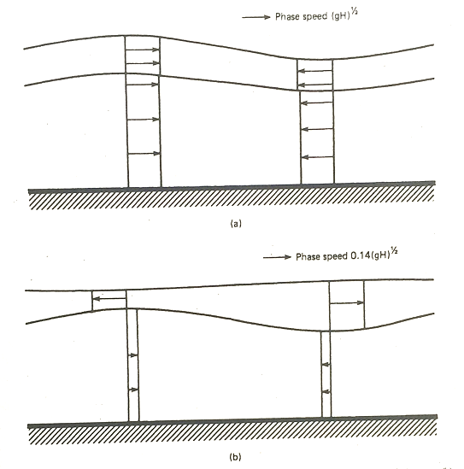

**Modo baroclínico y aproximaión de rigid lid**

Dada la diferencia entre $g’$ y $g$ se pueden realizar ciertas aproximaciones en las ecuaciones y en las condiciones de frontera, dependiendo del modo estudiado. En el modo barotrópico, la aproximación consiste en ignorar las diferencias de densidad y tratar el fluido como si tuviera densidad uniforme. En el caso del modo baroclínico hay dos aproximaciones. La primera, llamada rigid lid, utiliza el hecho de que en este modo los desplazamientos de la superficie son pequeños comparados con los desplazamientos de la interface. Las ecuaciones de momento de la capa superior permanecen incambiadas, pero la ecuación de continuidad se aproxima por

$-\frac{∂h}{∂t}+H_{1}\left(\frac{∂u_{1}}{∂x}+\frac{∂v_{1}}{∂y}\right)=0$. (38)

La segunda aproximación, que generalmente se llama aproximación de Boussinesq, consiste en reemplazar $ρ_{1}/ρ_{2}$ por 1, obteniéndose las siguientes ecuaciones de momento.

$\frac{∂u_{2}}{∂t}=-g\frac{∂η}{∂x}-g'\frac{∂h}{∂x},$ (39a)

$\frac{∂v_{2}}{∂t}=-g\frac{∂η}{∂y}-g'\frac{∂h}{∂y},$ (39b)

Ya que las ecuaciones de continuidad (23) y (38) no tienen ningún término que involucre a $η$, se desea encontrar una combinación de ecuaciones de momento que tampoco involucren a $η$. Esto se logra restando las ecuaciones (39) a (16)

$\frac{∂\hat{u}}{∂t}=g'\frac{∂h}{∂x},$ (40a)

$\frac{∂\hat{v}}{∂t}=g'\frac{∂h}{∂y},$ (40b)

donde

$\hat{u}=u_{1}-u_{2}$ (41a)

y

$\hat{v}=v_{1}-v_{2}$ (41b)

se pueden pensar como la amplitud del modo baroclínico.

Ahora se requiere una ecuación de continuidad que involucre solo a $(\hat{u}, \hat{v})$, que se obtiene restando la ecuación (23) multiplicada por $\frac{1}{H_{2}}$ a la ecuación (38) multiplicada por $\frac{1}{H_{1}}$.

$-\left(\frac{1}{H_{1}}+\frac{1}{H_{2}}\right)\frac{∂h}{∂t}+\frac{∂\hat{u}}{∂x}+\frac{∂\hat{v}}{∂x}=0.$ (42)

Eliminando $(\hat{u}, \hat{v})$ del ultimo sistema de ecuaciones de momento y continuidad se llega a la ecuación de onda

$\frac{∂^{2}h}{∂t^{2}}=c_{1}^{2}\left(\frac{∂^{2}h}{∂x^{2}}+\frac{∂^{2}h}{∂y^{2}}\right)≡c_{1}^{2}∇^{2}h,$ (43)

donde la velocidad de propagación en el modo baroclínico está dada por

$c_{1}^{2}=\frac{g'H_{1}H_{2}}{H_{1}+H_{2}}.$ (44)

Este es el mismo valor que el dado por (34) cuando $\frac{g'}{g}→0$. Una forma alternativa de la ecuación anterior es

$\frac{1}{gH_{e}}=\frac{1}{g'H_{1}}+\frac{1}{g{'H}_{2}}$ (45)

para la profundidad equivalente $H_{e}=\frac{c_{1}^{2}}{g}$. Para valores oceánicos típicos de $g'=0.03 m/s^{2}$, $H_{1}=400 m$, $H_{2}=4000 m$, se encuentra que $H_{e}≈1 m$.

**Modelo**

En la figura 1 está representada la cuenca del Atlántico ecuatorial, que se extiende aproximadamente 5000 km zonalmente y 1500 km a cada lado del ecuador. La frontera este-oeste que representa la frontera norte del Golfo de Guinea se extiende 2000 km hacia el oeste de la frontera este, y está localizada 500 km al norte de ecuador.

Se plantea un modelo de aguas someras (los subíndices 1 y 2 hacen referencia a las capas superior e inferior respectivamente), para un flujo de dos capas, lineal y no viscoso. El fluido es hidrostático, y la capa más baja se ajusta de manera que $∇P_{2}=0$. Se supone que el fondo del océano es plano y que la gravedad reducida se define como antes $g^{'}=g(ρ_{2}-ρ_{1})/ρ_{2}$. Bajo estas condiciones, las ecuaciones son

$u_{t}-βyv+g^{'}h_{x}=\frac{τ^{x}}{ρH},$ (1a)

$v_{t}-βyu+g^{'}h_{y}=\frac{τ^{y}}{ρH},$ (1b)

$h_{t}+H\left(u_{x}+v_{y}\right)=0.$ (1c)

La respuesta libre modal a las ecuaciones (1) incluye los efectos de ondas gravitoinerciales, de Rossby y una mzcla de ambas. Otra respuesta libre a las ecuaciones (1) es el flujo en un plano $β$ cuando los valores de velocidad meridional son cero. En este caso vale la ecuación de onda

$u_{tt}-\left(g^{'}H\right)u_{xx}=0,$ (2)

que tiene como solución una onda de Kelvin propagándose hacia el este con velocidad $c=\sqrt{g'h}$. La onda está atrapada dentro de una distancia igual al radio de deformación de Rossby, que en las proximidades del ecuador vale , $L_{c}=\frac{c}{βy}$ $≈350 km$. A medida que la onda de Kelvin se mueve hacia latitudes mayores, el Radio de deformación de Rossby decrece. Por conservación de la energía, al reducirse la distancia a la que queda atrapada la onda, la amplitud de la respuesta al alejarse del ecuador aumenta. Un valor típico de $L_{c}$ a lo largo de las costas del Golfo de Guinea es de 100-200 km. Por eso, cualquier impulso de origen ecuatorial aumentará su amplitud aunque la velocidad de propagación permanezca igual.







**Resultados**

Utilizando las ecuaciones (1), se realizó una simulación numérica de la respuesta oceánica a un aumento en el esfuerzo de los vientos. Todos los cálculos fueron realizados en un plano ecuatorial $β$, con una resolución de grilla de 25 km en ambas direcciones, x e y. La profundidad de la capa superior sin perturbaciones es de 50 m, con una diferencia de densdad entre las capas de 2.0 kg m-3. El paso temporal es de una hora. No se incluye ningún flujo medio, de hecho, la circulación será la superposición de la respuesta con el flujo medio.

El aumento del esfuerzo del viento hacia el oeste es de 0.025 N m-2 en los 1500 km más al oeste de la cuenca (ver figura 2). Éste comienza el día 0 y se mantiene constante durante los 100 días de la integración.

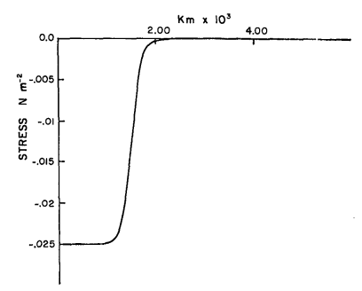

Figura 3: Dependencia del esfuerzo del viento con x extendiéndose 1500 km zonalmente. Fuente: Adamec y O’Brien (1978).

Las ecuaciones se discretizaron según el método de diferencias finitas en una grilla tipo C, como la de la figura 4, usando el esquema leapfrog para las derivadas en el tiempo.

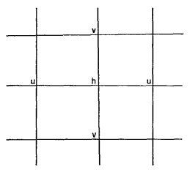

Figura 4: Grilla tipo C. Fuente: Adamec y O’Brien (1978).

Con el fin de discutir los resultados, se usará la siguiente convención para los bordes de la figura 1. Hay dos fronteras este y dos fronteras norte. La frontera este que se extiende desde 1500 km al sur del ecuador hasta 500 km al norte se llamará sur-este (S-E). La frontera que se extiende desde 500 km al norte del ecuador hasta 1500 km norte se llamara norte-este (N-E). La frontera norte que se extiende desde 3000 a 5000 km al este de la frontera oeste se llamará sur-norte (S-N), y la frontera norte que se extiende 3000 km desde la frontera oeste se llamará norte-norte (N-N).

Las ecuaciones discretizadas en la grilla tipo C de la figura 4 usando el esquema Leapfrog para las derivadas en el tiempo son las siguientes

${\left.u_{i}^{j}\right|}_{t+1}={\left.u_{i}^{j}\right|}_{t-1}+\frac{2∆tf^{j}}{4}{\left.(v_{i-1}^{j+1}+v_{i}^{j+1}+v_{i-1}^{j}+v_{i}^{j})\right|}_{t}+2∆tg'{\left.\frac{h_{i}^{j}+h_{i-1}^{j}}{∆x}\right|}_{t}+\frac{2∆tτ_{i}^{j}}{Hg},$ (9a)

${\left.v_{i}^{j}\right|}_{t+1}={\left.v_{i}^{j}\right|}_{t-1}+\frac{2∆tf^{j}}{4}{\left.(u_{i}^{j-1}+u_{i+1}^{j-1}+u_{i}^{j}+u_{i+1}^{j})\right|}_{t}+2∆tg'{\left.\frac{h_{i}^{j}+h_{i}^{j-1}}{∆y}\right|}_{t},$ (9b)

${\left.h_{i}^{j}\right|}_{t+1}={\left.h_{i}^{j}\right|}_{t-1}+2∆tH{\left.\left[\frac{u_{i+1}^{j}+u_{i}^{j}}{∆x}+\frac{v_{i}^{j+1}+v_{i}^{j}}{∆y}\right]\right|}_{t}.$ (9c)

Como las ecuaciones (9) tienen tres niveles temporales, hace falta conocer los valores de u, v y h en 2 tiempos para realizar los cálculos. Aparte de la condiciones iniciales físicas $u(0)=0$, $v(0)=0$, $h(0)=0$, será necesario contar con las condiciones iniciales computacionales u(1), v(1), h(1). Éstas últimas no se pueden obtener con el esquema Leapfrog, y por lo tanto se usará el esquema Matsuno para las derivadas en el tiempo.

Las ecuaciones discretizadas con el esquema Matsuno para una primera aproximación (fg) en el instante t+1 son:

${\left.u_{i}^{j}\right|}_{fg}={\left.u_{i}^{j}\right|}_{t}+\frac{∆tf^{j}}{4}{\left.(v_{i-1}^{j+1}+v_{i}^{j+1}+v_{i-1}^{j}+v_{i}^{j})\right|}_{t}+∆tg'{\left.\frac{h_{i}^{j}+h_{i-1}^{j}}{∆x}\right|}_{t}+\frac{∆tτ_{i}^{j}}{Hg},$ (9a)

${\left.v_{i}^{j}\right|}_{fg}={\left.v_{i}^{j}\right|}_{t}+\frac{∆tf^{j}}{4}{\left.(u_{i}^{j-1}+u_{i+1}^{j-1}+u_{i}^{j}+u_{i+1}^{j})\right|}_{t}+∆tg'{\left.\frac{h_{i}^{j}+h_{i}^{j-1}}{∆y}\right|}_{t},$ (9b)

${\left.h_{i}^{j}\right|}_{fg}={\left.h_{i}^{j}\right|}_{t}+2∆tH{\left.\left[\frac{u_{i+1}^{j}+u_{i}^{j}}{∆x}+\frac{v_{i}^{j+1}+v_{i}^{j}}{∆y}\right]\right|}_{t}.$ (9c)

Luego, para la segunda aproximación con el esquema Matsuno se tiene:

${\left.u_{i}^{j}\right|}_{t+1}={\left.u_{i}^{j}\right|}_{t}+\frac{∆tf^{j}}{4}{\left.(v_{i-1}^{j+1}+v_{i}^{j+1}+v_{i-1}^{j}+v_{i}^{j})\right|}_{fg}+∆tg'{\left.\frac{h_{i}^{j}+h_{i-1}^{j}}{∆x}\right|}_{fg}+\frac{∆tτ_{i}^{j}}{Hg},$ (10a)

${\left.v_{i}^{j}\right|}_{t+1}={\left.v_{i}^{j}\right|}_{t}+\frac{∆tf^{j}}{4}{\left.(u_{i}^{j-1}+u_{i+1}^{j-1}+u_{i}^{j}+u_{i+1}^{j})\right|}_{fg}+∆tg'{\left.\frac{h_{i}^{j}+h_{i}^{j-1}}{∆y}\right|}_{fg},$ (10b)

${\left.h_{i}^{j}\right|}_{t+1}={\left.h_{i}^{j}\right|}_{t}+∆tH{\left.\left[\frac{u_{i+1}^{j}+u_{i}^{j}}{∆x}+\frac{v_{i}^{j+1}+v_{i}^{j}}{∆y}\right]\right|}_{fg}.$ (10c)

Otro problema que tiene el esquema Leapfrog, aparte del de las condiciones iniciales, es la tendencia al aumento con el tiempo de la amplitud del modo computacional en el caso de ecuaciones no lineales. Por esta razón, cada 30 iteraciones se sustituye el esquema Leapfrog por Matsuno.

En las siguientes figuras se muestra la respuesta del océano al esfuerzo del viento modelado según la figura 3. Un movimiento de ascenso de la interfaz de las capas con distinta densidad produce una anomalía negativa de h, indicando afloramiento.

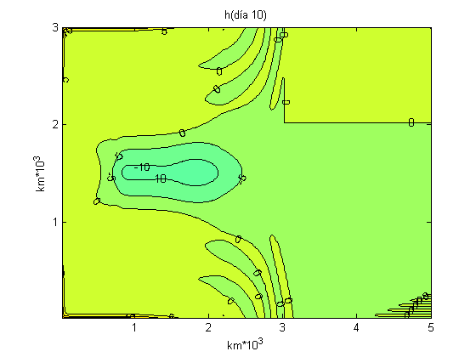

Figura 5: Altura h el día 10.

En la figura 5, donde se muestra la altura h en la cuenca el día 10, se observa que aguas superficiales son reemplazadas con aguas más profundas en el ecuador en la región oeste de la cuenca debido a la divergencia de Ekman cerca del ecuador. El afloramiento es simétrico respecto al ecuador, ya que el forzante también lo es, y alcanza un valor máximo igual a -11.8 m. Además, hay un mínimo en la componente u del viento el día 10 (ver figura 8).

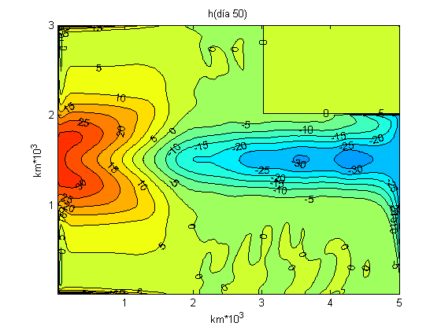

Figura 6: Altura h el día 50.

La figura 6 muestra también la altura h, pero en el día 50. Queda claro que la onda de Kelvin se mueve hacia el este, dado que el mínimo de h se encuentra ahora a menos de 1000 km de la frontera S-E; y como es no dispersiva, mantiene su forma al propagarse. La respuesta se mantiene a una distancia de aproximadamente 300-400 km a cada lado del ecuador, consistente con el radio interno de deformación de Rossby. Además, se observa que la onda comienza a generar afloramiento en la frontera S-N. El mínimo es igual a -36.6 m.

Por otra parte, en la región oeste de la cuenca son notorias dos ondas de Rossby simétricas respecto al ecuador, que se propagan hacia el oeste, con una velocidad menor que la onda de Kelvin. El máximo valor es 40.7 m.

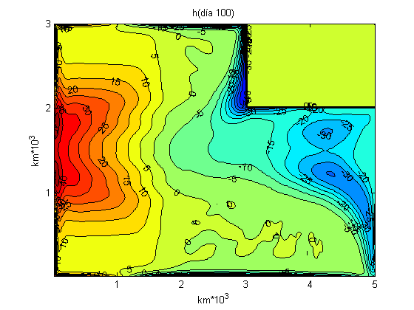

Figura 7

Los máximos y los mínimos de la figura 7, correspondientes al día 100, han aumentado. En la frontera oeste la máxima altura es de 50.4 m. La onda de Kelvin se reflejó en la frontera S-E, y la energía se propaga en forma de ondas de Rossby hacia el oeste, a ambos lados del ecuador. También se tiene afloramiento en la frontera N-E, donde se encuentran los mayores valores, -63.8 m. Por conservación de la energía, es esperable que la respuesta aumente cuando la onda de Kelvin se aleja del ecuador, ya que el radio de deformación de Rossby, y por lo tanto la distancia a la que queda atrapada la onda, disminuye.

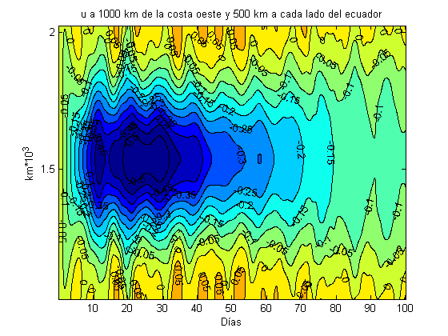

Figura 8

La figura 8 muestra un diagrama de Hovmöller para la componente u del viento centrado en el ecuador y extendiéndose 500 km a cada lado de éste. Inicialmente hay un aumento del viento hacia el oeste en bajas latitudes. Los valores de u más bajos se localizan en el ecuador, lo que es consistente con la ecuación (7) que expresa que u debe decaer exponencialmente al apartarse del ecuador. Las oscilaciones son el resultado de ondas gravitoinerciales excitadas por el comienzo impulsivo del forzante.

**Estabilidad**

Se estudia la estabilidad lineal para un caso sin variación en la dirección y. Las ecuaciones discretizadas en una grilla C son las siguientes

$\frac{∂u}{∂t}=f{\overline{v}}^{x}-\frac{g}{d}{(δ}_{x}h),$ (11a)

$\frac{∂v}{∂t}=-f{\overline{u}}^{x},$ (11b)

$\frac{∂h}{∂t}=-H{(δ}_{x}u),$ (11c)

donde

${{(δ}_{x}h)}_{ij}≡α_{1+\frac{1}{2}, j}-α_{1-\frac{1}{2}, j},$ (12)

y

${({\overline{u}}^{x})}_{i,j}≡\frac{1}{2}\left(α_{1+\frac{1}{2}, j}+α_{1-\frac{1}{2}, j}\right).$ (13)

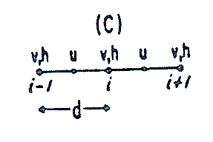

Figura 9: Grilla C. Funte Arakawa

En la figura 9 se muestra la distribución espacial de las variables en el caso de una dimensión para la grilla C.

Se considerarán soluciones armónicas de la forma

$u=U\left(t\right)e^{Ikx},$ (14a)

$v=V\left(t\right)e^{Ikx},$ (14b)

$h=H\left(t\right)e^{Ikx},$ (14c)

siendo $I$ la unidad imaginaria. Sustituyendo estas soluciones en las ecuaciones (11) y considerando la distancia d entre puntos como se muestra en la figura 5, se tiene

$\frac{∂U(t)}{∂t}e^{Ik\left(1-\frac{1}{2}\right)d}=\frac{fV\left(t\right)}{2}\left(e^{Ikid}+e^{Ik\left(1-1\right)d}\right)-\frac{g}{d}H\left(t\right)\left(e^{Ikid}+e^{Ik\left(1-1\right)d}\right),$ (15a)

$\frac{∂U(t)}{∂t}e^{Ikid}=-\frac{fU\left(t\right)}{2}\left(e^{Ik\left(i+\frac{1}{2}\right)d}+e^{Ik\left(1-\frac{1}{2}\right)d}\right),$ (15b)

$\frac{∂H(t)}{∂t}e^{Ikid}=-\frac{HU\left(t\right)}{d}\left(e^{Ik\left(i+\frac{1}{2}\right)d}+e^{Ik\left(1-\frac{1}{2}\right)d}\right).$ (15c)

Dividiendo (15 a) entre $e^{Ik\left(1-\frac{1}{2}\right)d}$, y (15 b) y (15 c) entre $e^{Ikid}$, se obtienen las siguientes ecuaciones

$\frac{∂U(t)}{∂t}=\frac{fV\left(t\right)}{2}\left(e^{\frac{Ikd}{2}}+e^{-\frac{Ikd}{2}}\right)-\frac{g}{d}H\left(t\right)\left(e^{\frac{Ikd}{2}}-e^{-\frac{Ikd}{2}}\right),$ (16a)

$\frac{∂V(t)}{∂t}=-\frac{fU\left(t\right)}{2}\left(e^{\frac{Ikd}{2}}+e^{-\frac{Ikd}{2}}\right),$ (16b)

$\frac{∂H(t)}{∂t}=-\frac{HU\left(t\right)}{d}\left(e^{\frac{Ikd}{2}}-e^{-\frac{Ikd}{2}}\right).$ (16c)

Luego, usando la fórmula de Euler

$\frac{∂U(t)}{∂t}=fV\left(t\right)cos⁡(\frac{kd}{2})-\frac{2g}{d}H\left(t\right)Isen(\frac{kd}{2}),$ (17a)

$\frac{∂V(t)}{∂t}=-fU\left(t\right)cos⁡(\frac{kd}{2}),$ (17b)

$\frac{∂H(t)}{∂t}=-\frac{2HU\left(t\right)}{d}Isen(\frac{kd}{2}).$ (17c)

Ahora se discretizan las derivadas en el tiempo de $U$, $V$ y $H$ usando el esquema Leapfrog y obteniéndose

$U(t+1)=U\left(t-1\right)+2∆tfV\left(t\right)cos⁡(\frac{kd}{2})-\frac{4∆tg}{d}H\left(t\right)Isen(\frac{kd}{2}),$ (18a)

$V(t+1)=V(t-1)-2∆tfU\left(t\right)cos⁡(\frac{kd}{2}),$ (18b)

$H(t+1)=H(t-1)-\frac{4∆tHU\left(t\right)}{d}Isen(\frac{kd}{2}).$ (18c)

Se pretende escribir el vector [$U(t+1)$, $V\left(t+1\right),$ $H(t+1)$] como una matriz por el vector [$U(t)$, $V\left(t\right),H(t)$]. Como hay tres niveles temporales en las ecuaciones (18), es conveniente introducir las siguientes variables

$M\left(t\right)=U\left(t-1\right),$ (19a)

$N\left(t\right)=V\left(t-1\right),$ (19b)

$P\left(t\right)=H\left(t-1\right),$ (19c)

Con estas nuevas variables, y definiendo

$α=2∆tf\cos\left(\frac{kd}{2}\right),$ (20)

y

$β=\frac{4∆t}{d}Isen\left(\frac{kd}{2}\right),$ (21)

se puede reescribir el sistema (18) en forma vectorial como

$\left[\begin{matrix}U(t+1) \\ V(t+1) \\ \begin{matrix}H(t+1) \\ \begin{matrix}M\left(t+1\right) \\ \begin{matrix}N\left(t+1\right) \\ P\left(t+1\right)\end{matrix}\end{matrix}\end{matrix}\end{matrix}\right]=\left[\begin{matrix}\begin{matrix}0 & α & -gβ \\ -α & 0 & 0 \\ -Hβ & 0 & 0\end{matrix} & \begin{matrix}1 & 0 & 0 \\ 0 & 1 & 0 \\ 0 & 0 & 1\end{matrix} \\ \begin{matrix}1 & 0 & 0 \\ 0 & 1 & 0 \\ 0 & 0 & 1\end{matrix} & \begin{matrix}0 & 0 & 0 \\ 0 & 0 & 0 \\ 0 & 0 & 0\end{matrix}\end{matrix}\right] \left[\begin{matrix}U(t) \\ V(t) \\ \begin{matrix}H(t) \\ \begin{matrix}M\left(t\right) \\ \begin{matrix}N\left(t\right) \\ P\left(t\right)\end{matrix}\end{matrix}\end{matrix}\end{matrix}\right]$ (22)

La condición de estabilidad de Von Neuman requiere que los valores propios de la matriz del sistema (22) sean menores que uno. Los valores propios se encuentran resolviendo la ecuación

$\left|\begin{matrix}\begin{matrix}-λ & α & -gβ \\ -α & -λ & 0 \\ -Hβ & 0 & -λ\end{matrix} & \begin{matrix}1 & 0 & 0 \\ 0 & 1 & 0 \\ 0 & 0 & 1\end{matrix} \\ \begin{matrix}1 & 0 & 0 \\ 0 & 1 & 0 \\ 0 & 0 & 1\end{matrix} & \begin{matrix}-λ & 0 & 0 \\ 0 & -λ & 0 \\ 0 & 0 & -λ\end{matrix}\end{matrix}\right|=0,$ (23)

Por lo tanto, la condición necesaria de estabilidad computacional se puede escribir como

$\left|λ\right|≤1$. (24)